Федеральное государственное бюджетное образовательное учреждение высшего образования

«Сибирский государственный университет телекоммуникаций и информатики»

(СибГУТИ)

Кафедра прикладной математики и кибернетики

Лабораторная работа № 5

по дисциплине «Теория Информации»

Выполнил:

студент группы ИП-712

Алексеев Степан Владимирович

ФИО студента

Работу проверил:

доцент кафедры ПМИК Мачикина Е.П.

ФИО преподавателя

Новосибирск 2021 г.

Оглавление

ЗАДАНИЕ 3

Решение 4

Анализ 4

Скриншоты 5

Листинг кода 7

# ЗАДАНИЕ

*Теория информации*

Практическая работа №5

Недвоичное кодирование

Цель работы: Сравнение свойств двоичного и недвоичного кодирования.

Язык программирования: С, С++, С#, Python

Результат: программа, тестовые примеры, отчет.

1. Запрограммировать процедуру недвоичного кодирования текстового файла одним из методов (метод Хаффмана, метод Фано, метод Шеннона, метод Гилберта-Мура), размер кодового алфавита выбирается самостоятельно. Текстовые файлы использовать те же, что и в практических работах №1-3.

1. После кодирования текстового файла вычислить энтропию выходной последовательности, используя частоты отдельных символов, пар символов и тройки символов.

1. Заполнить таблицу и сравнить полученные результаты с результатами из практической работы 4.

|  |  |  |  |  |
| --- | --- | --- | --- | --- |
| Метод  кодирования | Название текста | Энтропия выходной посл-ти (частоты пар символов) | Энтропия выходной посл-ти (частоты пар символов) | Энтропия выходной послти (частоты троек символов) |
|  |  |  |  |  |

1. Оформить отчет, загрузить отчет и файл с исходным кодом в электронную среду.

Отчет обязательно должен содержать заполненную таблицу и анализ полученных результатов.

По желанию в отчет можно включить описание программной реализации.

**В отчет не нужно включать содержимое этого файла.**

# Решение

Строю тернарное дерево Хаффмана(3 символа в алфавите).

|  |  |  |  |  |
| --- | --- | --- | --- | --- |
| Метод  кодирования | Название текста | Энтропия выходной посл-ти (частоты пар символов) (двочное) | Энтропия выходной посл-ти (частоты пар символов)  (недвоичное) | Энтропия выходной послти (частоты троек символов)  (недвоичное) |
| Хаффман | F1.txt(равновер.  3 символа) | 0,967475414874 | 1,58486372265 | 1,58473124358 |
| Хаффман | Hyperion | 0,994933595466 | 1,55651040577 | 1,55062907876 |
| Хаффман | Program | 0,994817473882 | 1,56114315677 | 1,54371112037 |

# Анализ

Энтропия в полтора раза больше для текста Hyperion.

# Скриншоты

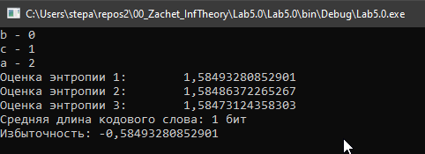

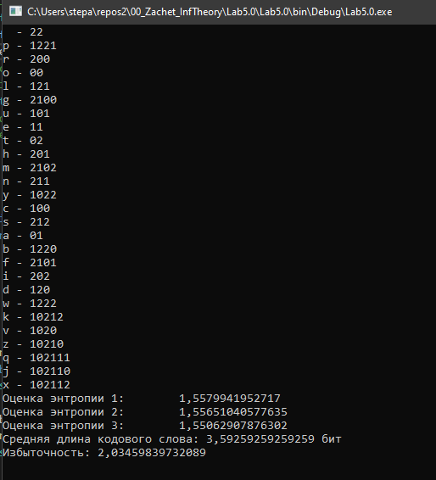

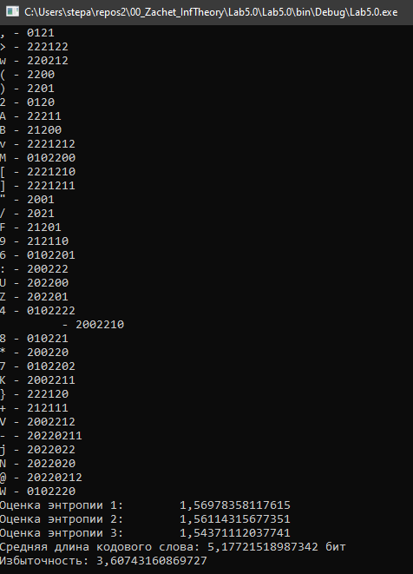

# Листинг кода

using System;

using System.Collections.Generic;

using System.Linq;

using System.Text;

using System.Threading.Tasks;

using System.Collections;

using System.IO;

namespace Lab5._0

{

public class Program//making a ternary Huffman coding. Тернарный вроде как субоптимальный(по отношению к бинарному), т.к. надо делать тройки.

{

static string input;

static Dictionary<string, double> dicti1 = new Dictionary<string, double>();

static Dictionary<string, double> dicti2 = new Dictionary<string, double>();

static Dictionary<string, double> dicti3 = new Dictionary<string, double>();

static int numberOfChars = 0;

static int numberOfLettersInABlock = 1;

static double codeWordAverageLength = 0;

static void Main(string[] args)

{

string path = "C:/Users/stepa/repos2/00_Zachet_InfTheory/Lab5.0/Program.txt";

using (StreamReader sr = File.OpenText(path))

{

input = sr.ReadToEnd();

}

// input = "hi hippie";

HuffmanTree huffmanTree = new HuffmanTree();

huffmanTree.Build(input);

codeWordAverageLength = huffmanTree.printTreeAndCountAverageLength();

// codeWordAverageLength = huffmanTree.printTreeAndCountAverageLengthOriginal();

//BitArray encoded = huffmanTree.EncodeOriginal(input);

List<int> encoded = huffmanTree.Encode(input);

/* Console.WriteLine("encoded symbols:");

foreach (var item in encoded)

{

Console.Write(item);

}*/

string path2 = "C:/Users/stepa/repos2/00_Zachet_InfTheory/Lab5.0/TextConverted.txt";

using (StreamWriter sw = File.CreateText(path2))

{

foreach (int bit in encoded)

{

sw.Write(bit);

}

}

countProbabilitiesBasedOnRealFrequencyInFile("C:/Users/stepa/repos2/00_Zachet_InfTheory/Lab5.0/TextConverted.txt", dicti1, numberOfLettersInABlock);

double first = ShennonFormulaForEnthropy(dicti1, numberOfLettersInABlock);

Console.WriteLine("Оценка энтропии 1: " + first);

numberOfLettersInABlock = 2;

countProbabilitiesBasedOnRealFrequencyInFile("C:/Users/stepa/repos2/00_Zachet_InfTheory/Lab5.0/TextConverted.txt", dicti2, numberOfLettersInABlock);

Console.WriteLine("Оценка энтропии 2: " + ShennonFormulaForEnthropy(dicti2, numberOfLettersInABlock));

numberOfLettersInABlock = 3;

countProbabilitiesBasedOnRealFrequencyInFile("C:/Users/stepa/repos2/00_Zachet_InfTheory/Lab5.0/TextConverted.txt", dicti3, numberOfLettersInABlock);

Console.WriteLine("Оценка энтропии 3: " + ShennonFormulaForEnthropy(dicti3, numberOfLettersInABlock));

Console.WriteLine("Средняя длина кодового слова: " + codeWordAverageLength + " бит");

Console.WriteLine("Избыточность: " + (codeWordAverageLength - first));

Console.ReadLine();

}

static double ShennonFormulaForEnthropy(Dictionary<string, double> dict, int numberOfLettersInABlock)

{//Количество информации, которое мы получаем, достигает максимального значения, если события равновероятны... Здесь, видимо,

//сравниваются значения, полученные применением формулы Хартли...

//Формула Шеннона позволяет высчитать среднее кол-во информации, передаваемое любым сообщением(блоком символов).

double sum = 0;

foreach (var item in dict)

{

sum += item.Value * Math.Log(1 / item.Value, 2);

}

return sum / numberOfLettersInABlock;

}

static void countProbabilitiesBasedOnRealFrequencyInFile(string path, Dictionary<string, double> dict, int numberOfLettersInABlock)

{

string str;

using (StreamReader sr = File.OpenText(path))

{

str = sr.ReadToEnd();

}

numberOfChars = str.Length;

char[] str_chars = str.ToCharArray();

for (int i = 0; i < numberOfChars - numberOfLettersInABlock; i++)

{

string block = str_chars[i].ToString();

for (int j = 1; j < numberOfLettersInABlock; j++)

{

block += str_chars[i + j].ToString();

}

if (dict.ContainsKey(block))

{

dict[block] += ((double)1 / ((double)numberOfChars));

}

else

dict.Add(block, ((double)1 / ((double)numberOfChars)));

}

}

}

public class HuffmanTree

{

private List<Node> nodes = new List<Node>();

public Node Root { get; set; }

public Dictionary<char, int> Frequencies = new Dictionary<char, int>();

public void Build(string source)

{

for (int i = 0; i < source.Length; i++)

{

if (!Frequencies.ContainsKey(source[i]))

{

Frequencies.Add(source[i], 0);

}

Frequencies[source[i]]++;//Считаем кол-во вхождений каждого символа

}

foreach (KeyValuePair<char, int> symbol in Frequencies)//для каждого символа алфавита создаём Node

{

nodes.Add(new Node() { Symbol = symbol.Key, Frequency = symbol.Value });

}

//Для тернарного дерева число листьев д.б. нечётным, чтобы дерево построилось:

if (nodes.Count % 2 == 0)

nodes.Add(new Node() { Symbol = '₵', Frequency = 0 });

while (nodes.Count > 1)

{

List<Node> orderedNodes = nodes.OrderBy(node => node.Frequency).ToList<Node>();//После каждого создания нового родителя сортирую узлы по частотам. По возрастанию.

//В итоге дерево собирается так как надо(по правилам построения дерева Хаффмана).

if (orderedNodes.Count >= 3)

{

List<Node> taken = orderedNodes.Take(3).ToList<Node>();//берём 3 элемента из начала и делаем из них List

// Create a parent node by combining the frequencies:

Node parent = new Node()

{

Symbol = '*',//У нас 2 или более узлов, соотвтетсвенно данный узел не будет листом и его называем звёздочкой.

Frequency = taken[0].Frequency + taken[1].Frequency + taken[2].Frequency,//Складываю частоты. В начале - это наименьшие частоты

Left = taken[0],

Center = taken[1],

Right = taken[2]

};

nodes.Remove(taken[0]);

nodes.Remove(taken[1]);

nodes.Remove(taken[2]);

nodes.Add(parent);

}

this.Root = nodes.FirstOrDefault();//Корнем дерева назначаю просто первый или null из nodes

}

}

public double printTreeAndCountAverageLength()

{

double L = 0;

foreach (var item in Frequencies)

{

List<int> bitarr = Encode(item.Key.ToString());

Console.Write(item.Key.ToString() + " - ");

string codeWord = "";

foreach (int itemInner in bitarr)

{

if (itemInner == 0)

codeWord += "0";

else if (itemInner == 1) codeWord+="1";

else codeWord += "2";

}

Console.WriteLine(codeWord);

L += codeWord.Length;

}

return L / (double)Frequencies.Count;

}

public List<int> Encode(string source)

{

List<int> encodedSource = new List<int>();

for (int i = 0; i < source.Length; i++)

{

List<int> encodedSymbol = this.Root.Traverse(source[i], new List<int>());

encodedSource.AddRange(encodedSymbol);

}

List<int> bits = new List<int>();

return encodedSource;

}

public string Decode(List<int> bits)

{

Node current = this.Root;

string decoded = "";

foreach (int bit in bits)

{

if (bit == 2)

{

if (current.Right != null)

{

current = current.Right;

}

}

else if (bit == 1)

{

if (current.Center != null)

{

current = current.Center;

}

}

else

{

if (current.Left != null)

{

current = current.Left;

}

}

if (IsLeaf(current))

{

decoded += current.Symbol;

current = this.Root;

}

}

return decoded;

}

public bool IsLeaf(Node node)//(is the last element of a branch)

{

return (node.Left == null && node.Right == null);

}

}

public class Node

{

public char Symbol { get; set; }//a symbol of this Node

public int Frequency { get; set; }

public Node Right { get; set; }

public Node Left { get; set; }

public Node Center { get; set; }

public List<int> Traverse(char symbol, List<int> data)

{

// Leaf

if (Right == null && Center == null && Left == null)

{

if (symbol.Equals(this.Symbol))//Ищем символы, проходя по дереву

{

return data;//Если дошли до листа и его символ равен искомому, то возвращаем переданный сюда как параметр List<int> data

}

else

{

return null;

}

}

else

{

List<int> left = null;

List<int> center = null;

List<int> right = null;

if (Left != null)

{

List<int> leftPath = new List<int>();

leftPath.AddRange(data);

leftPath.Add(0);//пририсовываем циферки к рёбрам(стрелкам на нижние узлы)

left = Left.Traverse(symbol, leftPath);

}

if (Center != null)

{

List<int> centerPath = new List<int>();

centerPath.AddRange(data);

centerPath.Add(1);

center = Center.Traverse(symbol, centerPath);

}

if (Right != null)

{

List<int> rightPath = new List<int>();

rightPath.AddRange(data);

rightPath.Add(2);

right = Right.Traverse(symbol, rightPath);

}

if (left != null)

{

return left;

}

else if (center != null)

{

return center;

}

else

{

return right;

}

}

}

}

}